交通部觀光署阿里山國家風景區管理處
「奮起湖24-1號賣店及周邊設施出租案」需求說明
一、計畫緣起
交通部觀光署阿里山國家風景區管理處近年致力於辦理奮起湖聚落整體景觀風貌改善後遊客日益增加，為能配合環境營造提供遊客更多元之服務及消費選擇，因此辦理本次出租案。
二、出租點介紹
木造房屋1棟及廁所1座、土地1筆。
- 範圍
- 房屋：嘉義縣竹崎鄉中和村奮起湖24-1號1樓木造房屋106
平方公尺，如附圖。
- 設施：廁所1座12平方公尺，
如附圖。
- 土地：嘉義縣竹崎鄉糞箕湖段116-1 地號約496平方公尺。
四、圖說
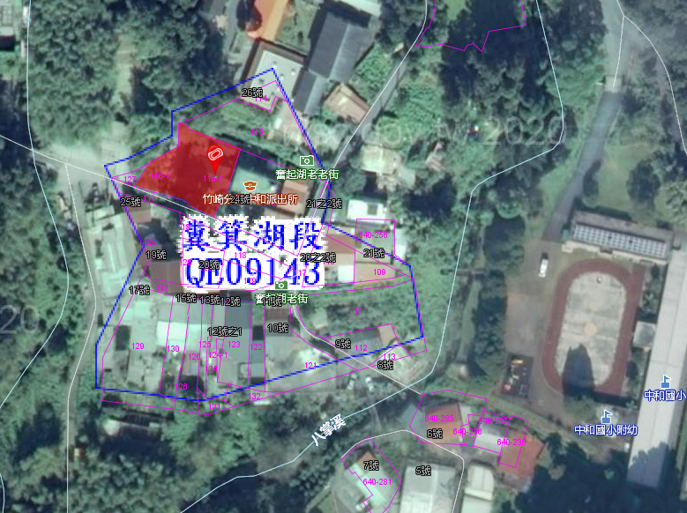
奮起湖賣店及周邊設施出租範圍：
（一）範圍內分別有賣店及公廁兩棟建築物，均為一層樓建築物。
（二）建築面積：118㎡。（木造房屋106㎡、廁所12㎡）
(三)土地面積：竹崎鄉糞箕湖段116-1地號，496㎡

廁所
□
奮起湖賣店
竹崎鄉糞箕湖段116-1地號
（496平方公尺）

